**Tekst 2b: geen toekenning Innovatiebudget**

|  |  |
| --- | --- |
| Concepttekst | Introductie en korte uitleg ID-Bellen |
| Doelgroep | Extern (algemeen; focus professioneel) |
| Medium | Internet/corporate website (gemeenten publiceren zelf) |
| Voorgestelde publicatiedatum | Donderdag 29 juni 2020 |
| Afbeelding | In overleg |

# Gemeenten Drechtsteden, Arnhem en Nijmegen investeren samen in verdere innovatie digitale dienstverlening.

# “Bent u echt degene die belt?”

Stelt u zich eens voor, een inwoner belt je de gemeente om het rijbewijs te verlengen of een wijziging in de subsidieaanvraag door te geven. Dit zijn strikt persoonlijke zaken, dus hij zal zich eerst moeten identificeren. Tegenwoordig komt een inwoner telefonisch of via de website een heel eind. Met bijvoorbeeld DigID, het beantwoorden van persoonlijke vragen... maar hoeveel privacy moet de inwoner prijsgeven om aan te tonen dat hij het echt is die belt? En in hoeverre is dit überhaupt betrouwbaar? Genoeg te twijfelen waardoor een inwoner uiteindelijk toch richting het stadskantoor moet, om zich in persoon te melden.

Lastig allemaal en daarom genoeg reden voor de gemeenten Nijmegen, Arnhem en Drechtsteden om samen een innovatieve methode te ontwikkelen waarmee de persoonlijke identiteit op een simpele, veilige en betrouwbare manier is vast te stellen... zonder fysiek contactmoment.

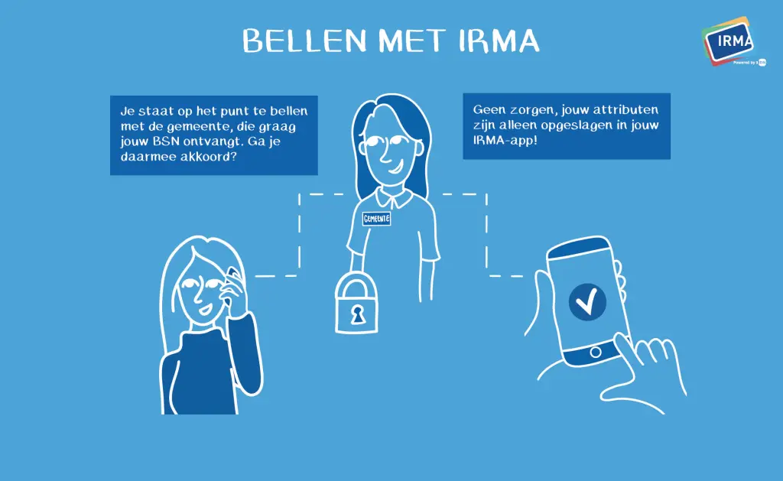

*©SIDN*

## ID-Bellen: bepaal wat u vrijgeeft

De drie gemeenten werken samen aan ID-Bellen: digitale authenticatie via de telefoon. Zij ontwikkelen ID-Bellen volgens de richtlijnen van [Privacy by Design](https://privacybydesign.foundation/), de gebruiker blijft hiermee de baas over zijn eigen gegevens. Het werkt op basis van een smartphone-app, die de gewaarborgde identiteit van de inwoner bevat. Via de app bepaalt de inwoner zelf aan welke partijen hij welke identiteitsgegevens beschikbaar stelt. De dienstverlener, bijvoorbeeld een gemeente, helpt de inwoner vooraf op weg. Op haar website geeft zij per product of dienst aan welke gegevens nodig zijn om de identiteit telefonisch, op afstand, vast te kunnen stellen. Na enkele snelle en eenvoudige handelingen is telefonische authenticatie geregeld, een bezoek aan het stadskantoor is nu overbodig.

*“Met ID-Bellen iemand telefonisch authentiseren, zonder inbreuk op de privacy van inwoners. Dat dit nu kan is echt uniek!” - Martijn van der Linden, Gemeente Nijmegen.*

## Mobiel paspoort

|  |  |
| --- | --- |
| ID-Bellen maakt gebruik van [IRMA](https://privacybydesign.foundation/irma/) (I Reveal My Attributes), winnaar van de Innovatie-award 2019. Vrij vertaald betekent IRMA ‘Ik geef mijn identiteitsgegevens vrij’. De IRMA-app werkt als een ‘mobiel paspoort’ waarin de gebruiker op een simpele en veilige manier zijn persoonlijke en vertrouwelijke gegevens bewaart. Gegevens uit bijvoorbeeld het BRP (Basisregistratie Personen), een geboortedatum of e-mailadres. Op verzoek kan hij deze deels onthullen en zich daarmee identificeren. Via IRMA kunnen gebruikers zo inloggen of zich identificeren bij organisaties, zoals zorgverzekeraars of gemeenten, zonder dat niet-noodzakelijke persoonsgegevens hoeven te worden gedeeld.  *(Afbeelding ©Privacy by Design)* |  |

## Planning

Sinds mei jl. Is het prototype van de digitale tool ID-Bellen gereed en kan er getest worden. De komende maanden staan achtereenvolgens tests met meerdere baliemedewerkers en een flink aantal burgers gepland. Als de test slaagt, dan volgt doorontwikkeling en (hopelijk) release begin 2021.

*“Wij zetten in op makkelijk en veilig contact met onze inwoners, zonder gedoe en met 100% privacy!” - Anne Goris, Gemeente Arnhem.*

Inspiratie

De komst van de Wet Digitale Overheid maakt het mogelijk dat meer private aanbieders zich op de ‘ID-markt’ gaan richten. Voor de ontwikkeling van ID-Bellen wordt daarom gebruik gemaakt open source software, hierdoor is het openbaar beschikbaar voor gebruik en doorontwikkeling.

*“De ontwikkeling van deze module was nog niet afgerond, maar wij en de gemeenten Arnhem en Nijmegen, zagen er direct mogelijkheden in!” - Dennis van der Valk, CIO Office Drechtsteden.*

Bent u nieuwsgierig geworden? Lees [Privacy-vriendelijk bellen met je gemeente dankzij IRMA](https://www.sidn.nl/nieuws-en-blogs/privacyvriendelijk-bellen-met-je-gemeente-dankzij-irma), het SIDN-interview met Dennis van der Valk, Business Consultant bij CIO Office Drechtsteden. Of luister naar het [BNR podcast-interview over IRMA](https://www.bnr.nl/player/audio/10151092/10407276) (start op 00:08:20) met Bart Jacobs, hoogleraar computerbeveiliging aan de Radboud Universiteit en voorzitter van de Stichting Privacy By Design.

Contact

Voor meer informatie over ID-Bellen of aan communicatie gerelateerde vragen neemt u contact op met xxxxxxx (Communicatie/Servicecentrum Drechtsteden). Telefonisch 06 xxxxxxxxxxxx of via xxxxxxxxxxxxxxxxxxxxxxx